2011年第五屆身心障礙者口腔照護活動
一、指導單位：行政院衛生署國民健康局
二、主辦單位：社團法人中華民國牙醫師公會全國聯合會(以下簡稱本會)、中華牙醫學會、
台北金鷹扶輪社
三、贊助單位：台北城中扶輪社、台北百合扶輪社、台北北海扶輪社、台北百城扶輪社、
台北新城扶輪社、台北真善美扶輪社、台北尚邑扶輪社、台北雙連扶輪社
四、活動日期：100年10月29日(六)~30日(日)
五、活動地點：國立台灣科學教育館(臺北市士林區士商路189號)9樓國際會議廳
六、參加對象：(一)身心障礙者服務機構相關從業人員
(二)各級學校特教班教師及服務人員
(三)身心障礙者口腔保健服務具熱忱之社會人士
(四)身心障礙者本人及其照護者
(五)照護身心障礙者及長期照護相關科系醫師及學生
(六)長期照護相關服務單位從業人員
七、報名方式：(一)10/29(六)採自由入場方式不需報名，僅受理10/30(日)活動報名。
(二)採通訊報名方式，請將報名表填妥後傳真至本會。
(三)傳真專線－02-2500-0126，傳真後務必來電確認有無收訖。
(四)洽詢專線－02-2500-0133*231鄭先生、234許小姐。
(五)有關本活動訊息請至本會網站(www.cda.org.tw)參考
(路徑:牙醫師公會全國聯合會首頁->2011年第五屆身心障礙者口腔照護活動專區)
八、報名費用：免費（10/29(六)不提供午餐，僅提供10/30(日)午餐）。
九、研習學分：僅提供牙醫師、護理人員及公務人員10/30(日)7小時研習時數認證(須全天參與
課程才有學分數，10/29(六)活動不提供研習學分認證)。
十、報名期限：即日起至100年10月11日(二)截止
僅受理10/30(日)活動，以300人為限，額滿即不再受理
10/11(二)後欲報名者請先來電詢問是否還有名額
十一、活動內容：
日期 | 主題I：身心障礙者口腔照護紀錄片心得分享暨身心障礙者促進口腔健康創意表演觀摩
10/29  (六) | 時間 | 內容 | 主持人
10/29  (六) | 08:30-09:00 | 報到
10/29  (六) | 09:00-09:20 | 長官與來賓致詞 | 黃皇、王玲音
10/29  (六) | 09:20-10:20 | 潔牙紀錄片放映、心得分享與頒獎（團體組前三名）
10/29  (六) | 10:20-10:30 | 休息
10/29  (六) | 10:30-11:30 | 潔牙紀錄片放映、心得分享與頒獎（個人組前三名）
10/29  (六) | 11:30-12:30 | 午餐
10/29  (六) | 12:30-13:00 | 開幕式暨活動記者會(八里愛心教養院生聲合唱團表演) | 后秉仁
10/29  (六) | 13:00-17:00 | 身心障礙者促進口腔健康創意表演觀摩 | 沈祥琳
10/29  (六) | 17:00-17:30 | 頒獎暨裁判講評 | 沈祥琳
10/29  (六) | 17:30 | 賦歸
日期 | 主題Ⅱ：長期照護者口腔照護研討會
10/30  (日) | 時間 | 內容 | 講師 | 主持人
10/30  (日) | 08:00-08:30 | 報到
10/30  (日) | 08:30-08:40 | 長官與來賓致詞
10/30  (日) | 08:40-10:00 | 日本長期照護者牙科醫療之現狀 | 下山和弘 | 黃純德
10/30  (日) | 10:00-11:20 | 長期照顧機構口腔照護之跨領域整合服務 | 浅野倉栄 | 黃純德
10/30  (日) | 11:20-11:30 | 休息 |  | 黃純德
10/30  (日) | 11:30-12:30 | 長期照護機構之健口瑜珈操以增進生活品質 | 渡辺三恵子 | 黃純德
10/30  (日) | 12:30-13:30 | 午餐
10/30  (日) | 13:30-14:50 | 東京都豐島區牙醫師公會於長期照護者牙科醫療在宅服務的工作 | 古賀ゆかり | 蔡鵬飛
10/30  (日) | 14:50-16:10 | 日本長期照護之牙科保健醫療制度 | 椎名恵子 | 蔡鵬飛
10/30  (日) | 16:10-16:20 | 休息 |  | 蔡鵬飛
10/30  (日) | 16:20-17:20 | 癌症治療與口腔之長期照護 | 中村奈都美 | 蔡鵬飛
10/30  (日) | 17:20 | 賦歸
註：本會保留活動變更之權利。
國立台灣科學教育館交通指南
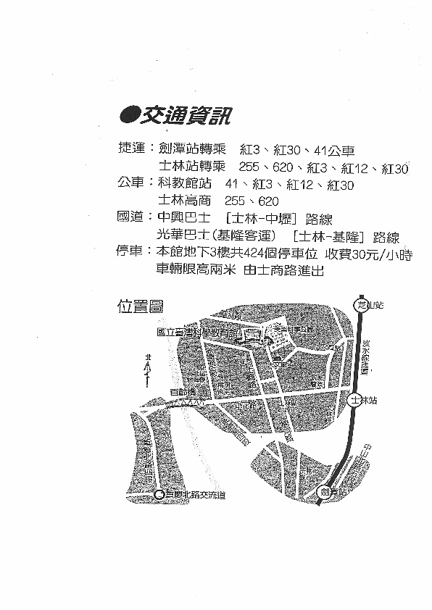台北市士商路189號

